**Żyrandol K-4134 Tedy w Twoich wnętrzach**

**W naszym artykule przeczytasz o oryginalnych lampach takich jak Żyrandol K-4134 Tedy. Jeśli taka tematyka Cie interesuje, zachęcamy do lektury.**

**Żyrandol K-4134 Tedy - geometryczne kształty i nietuzinkowość**

pociągający geometryczne kształty w aranżacjach wnętrz A może po prostu szukasz żyrandola o nowoczesnym charakterze który będzie doskonale współgrał z wnętrzem które stworzyłeś? [Żyrandol K-4134 Tedy](https://www.sklep.kaja.com.pl/lampa-wiszaca-k-4134-z-serii-tedy-p-6961.html) z pewnością się sprawdzi!

**Oryginalny żyrandol - gdzie go kupić?**

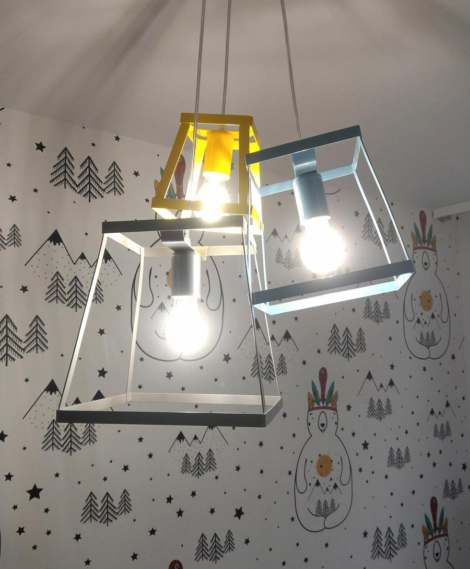

Jeżeli jesteś fanem oryginalnych dodatków do swoich wnętrz z pewnością poszukujesz ich w sieci. Bo to właśnie tam znajdujesz ich najwięcej, bo stosunkowo krótkim czasie! Ponieważ masz dostęp do wielu sklepów internetowych, gdzie w łatwy sposób poprzez użycie filtrów możesz znaleźć dokładnie to czego szukasz co więcej w idealnym odcieniu dlatego też rekomendujemy zakupy czy to oświetlenia czy tekstylów, bądź innych akcesorii do aranżacji wnętrz właśnie w sieci. Wspominając o oświetleniu zdecydowanie warto zwrócić uwagę na sklep internetowy Kaja, który oferuje takie oryginalne produkty jak **żyrandol K-4134 Tedy** i inne, ciekawe rozwiązania do nowoczesnych wnętrz.

**Żyrandol K-4134 Tedy**

Chcesz by w Twoich wnętrzach pojawił się geometryczny akcent? A może jesteś fanem prostych form? *Żyrandol K-4134 Tedy* to produkt, który odnajdzie się zarówno w surowych wnętrzach salonu czy kuchni jak i w kolorowym pokoju dla dziecka!